附件：自助医保缴费流程


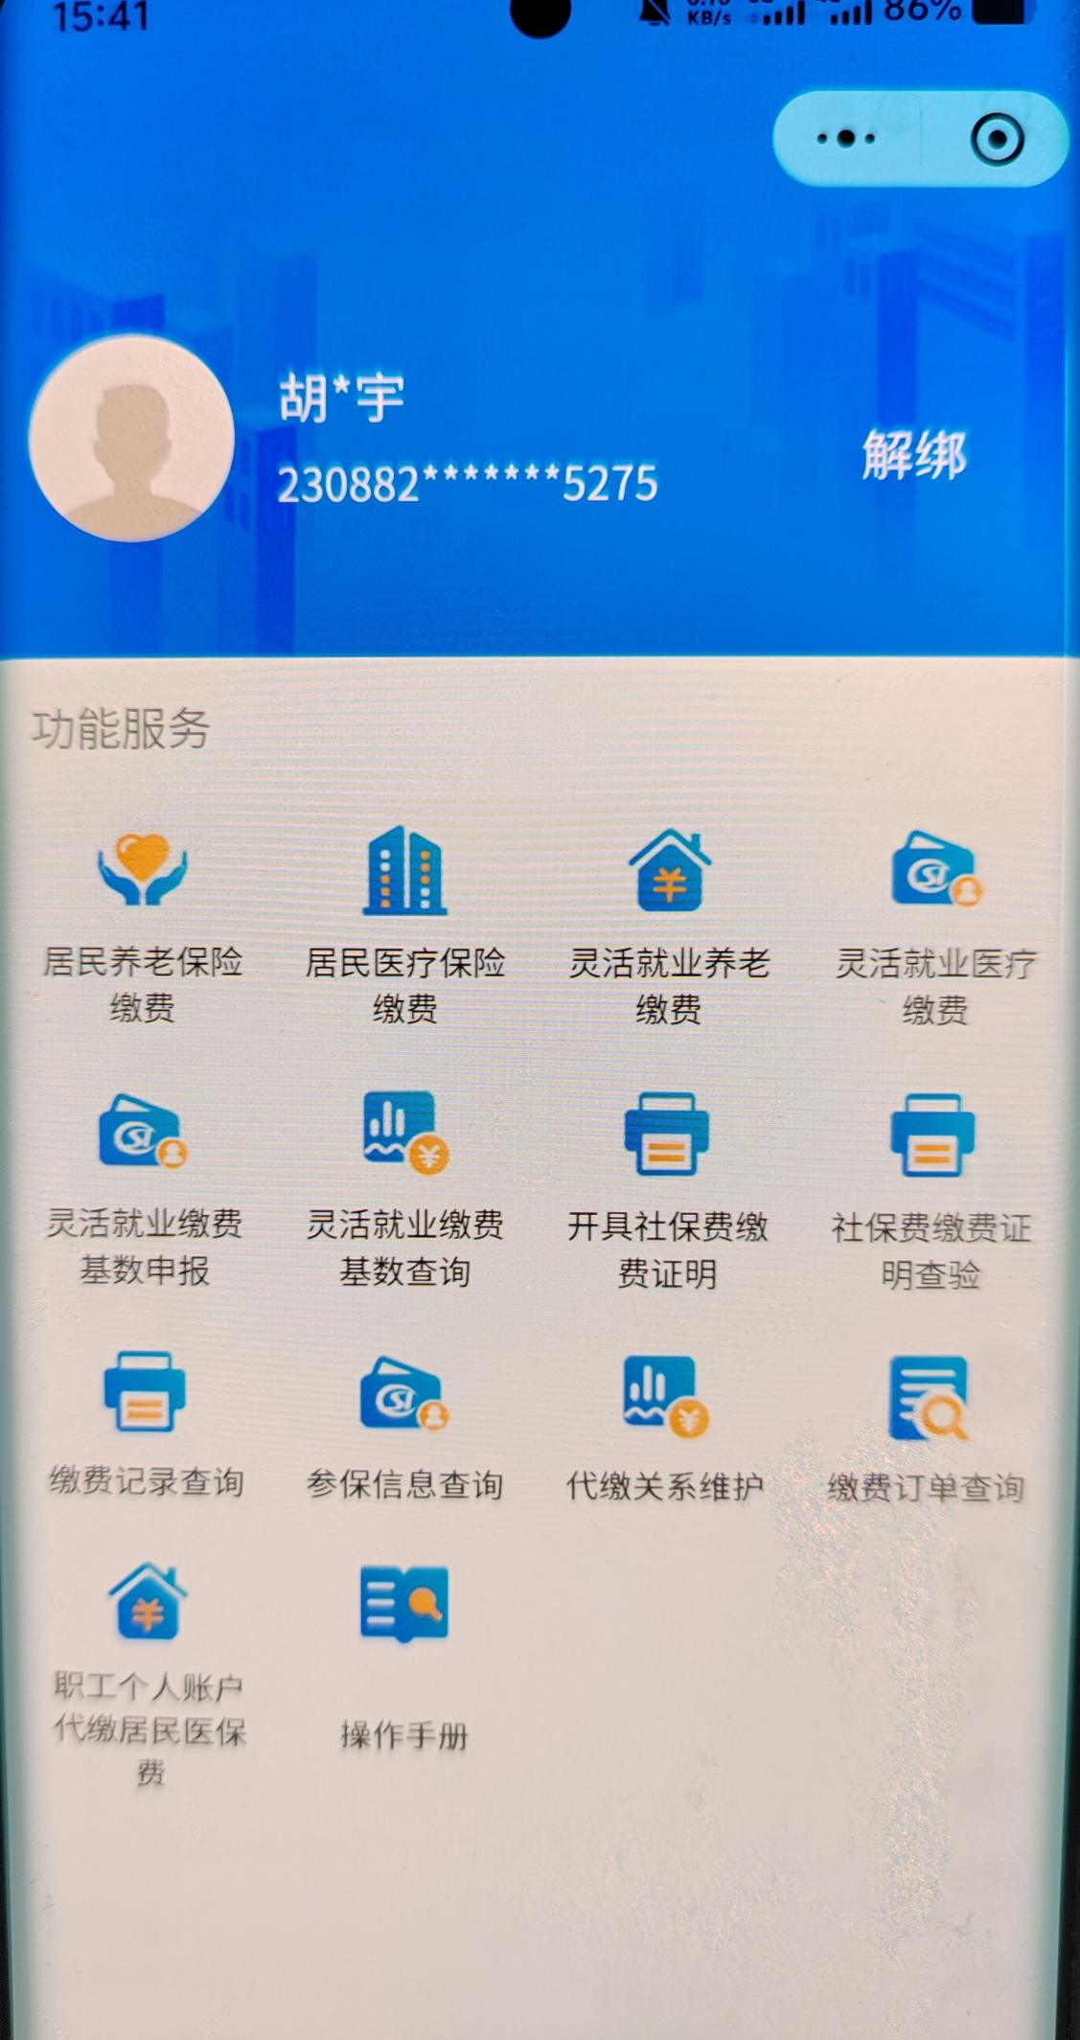 | 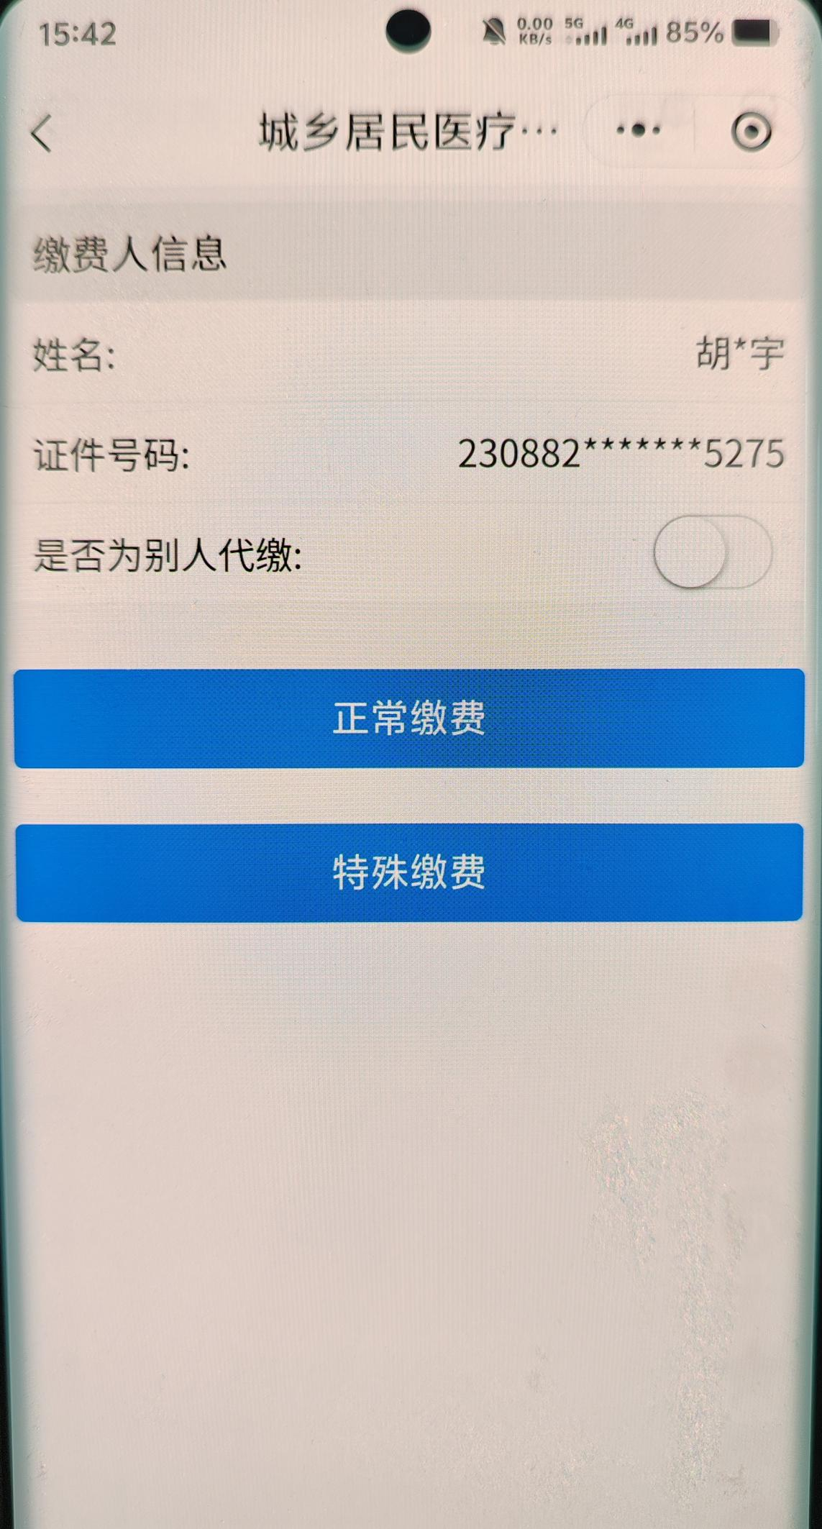
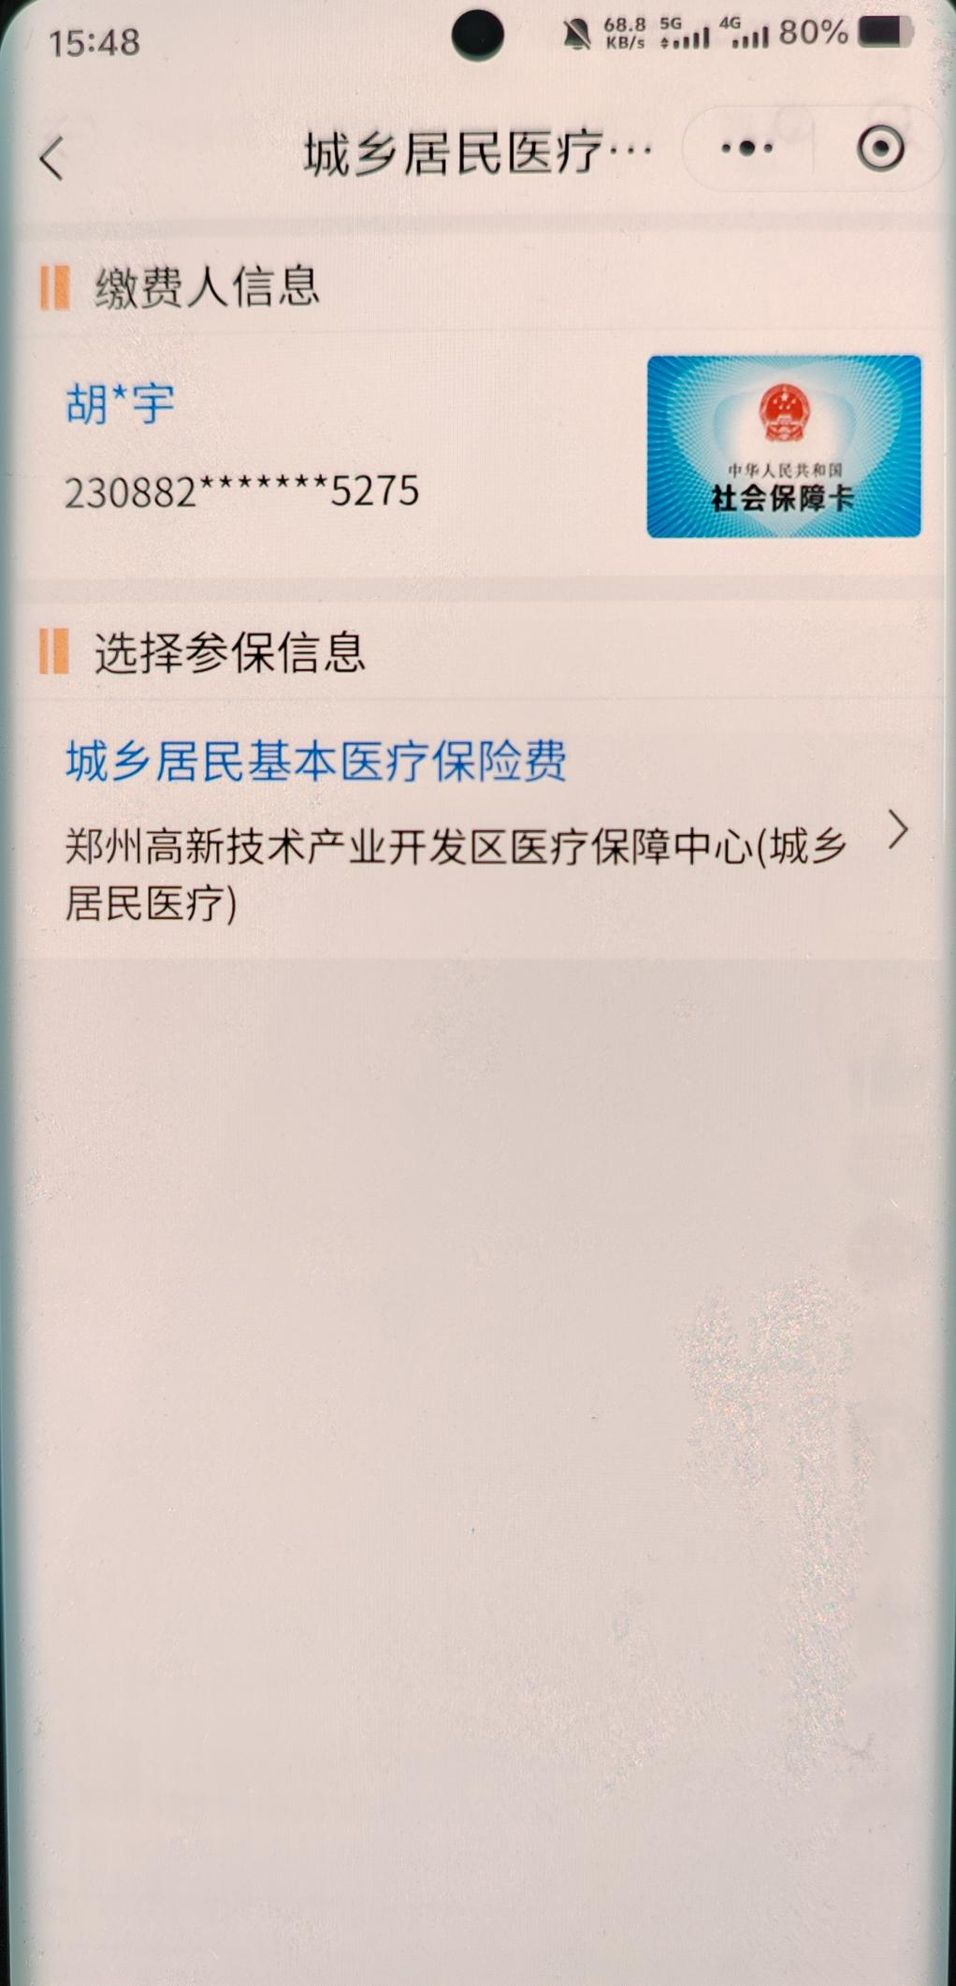 | 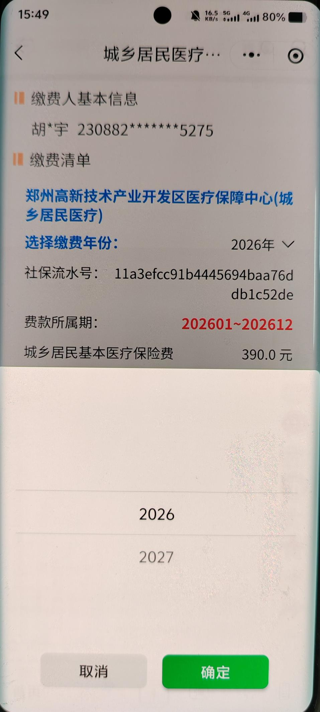  可按学制年限逐年缴纳医保费，例如：A同学在2027年毕业，需要交纳两次（2026、2027年），以此类推，交至毕业当年。

